Можно ли одновременно задействовать один номер порта для двух серверов: TCP и TCP, UDP и UDP, TCP и UDP? Если возможно, то продемонстрируйте

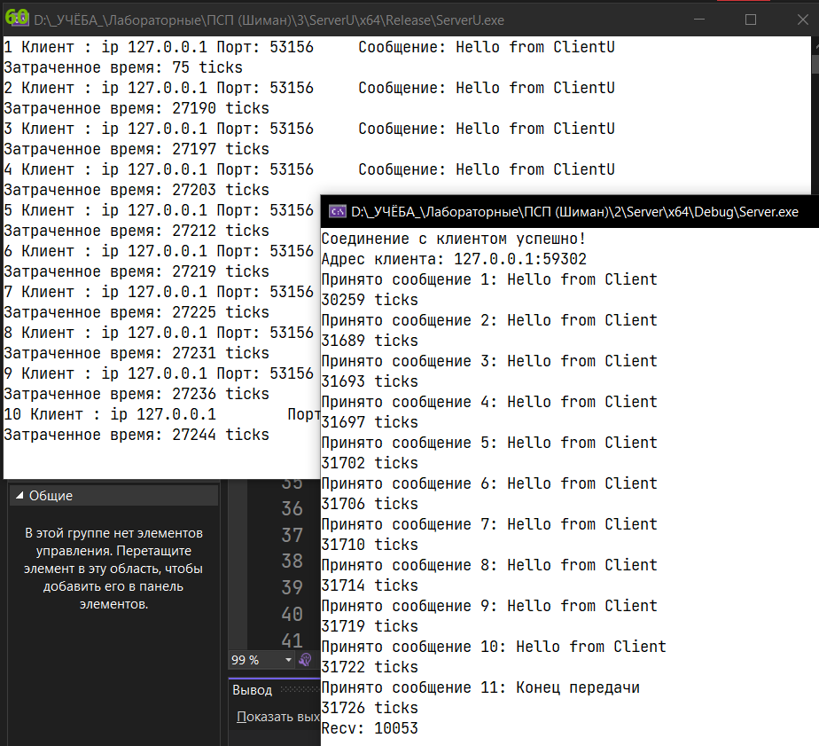

11) 